SIMULADO DE HISTÓRIA
Escola:
Professor (a): | Data:____/_____/______
Estudante: | Turma:

A IMPORTÂNCIA DO ENSINO DE HISTÓRIA
Marc Bloch, historiador francês, define a história como a ciência que estuda os homens no tempo, ou seja, a ciência que estuda as ações e transformações que o homem causa no tempo e no espaço. Por isso, esse componente curricular é tão importante, tanto para a vivência escolar, como para compreender o mundo atual e a vida em sociedade.
Todos os seres humanos devem ter a consciência de que são sujeitos históricos, e assim, contribuem a todo instante, mesmo sem perceber, com alguma forma para construção da história do ambiente em que vivem. As ações que realizam têm impacto direto ou indireto para os demais habitantes do planeta terra, em pequenas ou grandes proporções, como, por exemplo: um lixo jogado na rua entope bueiros e causa alagamentos ou até mesmo o lançamento de uma bomba atômica que mata milhões de pessoas.

AS FONTES HISTÓRICAS E O TRABALHO DO HISTORIADOR
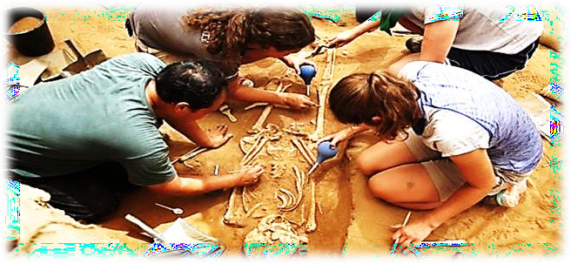
A origem do ser humano sempre foi uma grande dúvida para historiadores e cientistas e os seres humanos sempre buscaram formas de descobrir informações para tentar criar teorias sobre as suas origens. Essas informações puderam e ainda podem ser conseguidas através das chamadas fontes históricas, divididas em fontes materiais e fontes imateriais.
- Fontes Materiais: são aquelas que podem ser tocadas, como livros, fotos, jornais, obras de arte, desenhos, objetos, etc.
- Fontes Imateriais: são aquelas que não podem ser tocadas, como relatos orais, cantigas, danças e saberes transmitidos por gerações.
O trabalho dos historiadores é como o trabalho de um detetive, sempre procurando pistas, juntando peças, para contar de uma maneira mais simples a história confusa do ser humano. Através das fontes históricas, os seres humanos conseguiram reunir, como em um quebra-cabeça, condições que pudessem ajudá-los a entender e traçar teorias sobre a origem e o desenvolvimento do homem. Para essa ação, foram necessários vários estudos de profissionais, como arqueólogos que, através de escavações, encontraram fósseis que mostraram características físicas das primeiras espécies de homens. Foi no continente africano que foram descobertos os fósseis mais antigos do gênero homo, reforçando a teoria que o homem teria surgido na África. Assim, o continente africano ficou conhecido como “o Berço da Humanidade”.

HISTÓRIA: CONHECER PARA APRENDER COM OS ERROS E ACERTOS DA HUMANIDADE
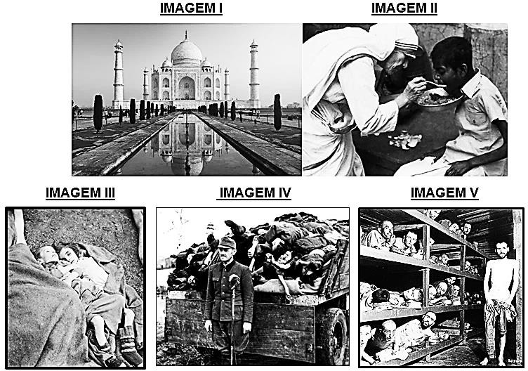
O ser humano é capaz de criar coisas lindas e realizar belas ações em favor uns dos outros, porém, também consegue cometer as maiores atrocidades. Na imagem I, apresentada acima, temos o Taj Mahal, uma linda construção localizada na Índia, sob a ordem do imperador Shan Jahan, para guardar os restos mortais de sua esposa, obra considerada por muitos uma prova de amor mesmo após a morte. A imagem II mostra, também na Índia, o trabalho de Madre Tereza de Calcutá, conhecida por cuidar de doentes e pessoas pobres.

Nas Imagens III, IV e V, no entanto, temos exemplos de como a humanidade pode ser má, elas mostram as atrocidades do Holocausto Nazista, onde a ideia de superioridade de um povo fez ele se sentir no direito de tirar casa, comida, família, dignidade e vida de milhões de judeus durante a Segunda Guerra Mundial.

REFLETINDO
Estudar história sob esse ponto de vista é essencial para conhecer os erros praticados pelos seres humanos e sermos capazes de impedir que eles aconteçam novamente. Conhecer o nosso passado é essencial para entendermos que tudo o que existe na atualidade é fruto de uma série de acontecimentos promovidos por pessoas no passado.

Texto de Cássia Alves Licenciada em História e professora efetiva de São Gonçalo do Amarante-CE. É colaboradora do site Tudo Sala de Aula.

ATIVIDADE DE FIXAÇÃO

- Marc Bloch, historiador francês, define a história como
  - a ciência que estuda os homens no tempo.
  - a ciência que estuda apenas o tempo.
  - a ciência que estuda os homens no espaço.
  - a ciência que estuda o comportamento humano.
- Explique, com suas palavras, a frase: “As ações que os seres humanos realizam têm impacto direto ou indireto para os demais habitantes do planeta Terra, em pequenas ou grandes proporções”.

- Leia e resolva.

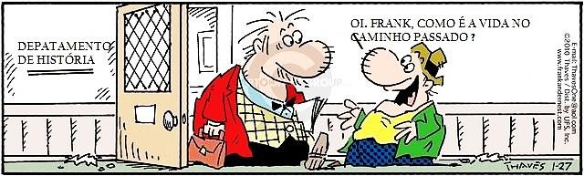
Conforme os elementos verbais e não verbais empregados na tirinha, qual a principal função de um historiador?

- Por que o continente africano é conhecido como “Berço da Humanidade”?

- Apresente três exemplos de:
  - Fontes Materiais:

  - Fontes Imateriais:

- Conforme o texto, como é o trabalho do historiador?

- Explique com suas palavras como o estudo da história pode ajudar o ser humano a não errar mais com relação a grandes atrocidades praticadas no passado.

- Procure no diagrama, as palavras do quadro abaixo.

HISTÓRIA | HUMAMO | TRABALHO
SOCIEDADE | ÁFRICA | MUNDO
FONTE | PASSADO | FÓSSEIS
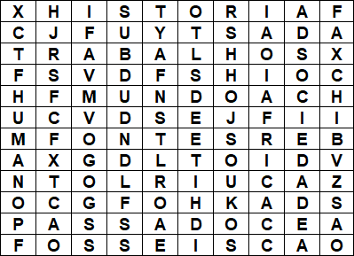
- Estudar história é importante principalmente para
  - vivenciar os acontecimentos do presente.
  - valorizar tudo que aconteceu no passado.
  - mostrar só os erros praticados pelo homem.
  - conhecer os erros do passado e não os praticar.

GABARITO

1A / 2. Resposta pessoal. / 3. Pesquisar e estudar o passado para compartilhar seu conhecimento com outras pessoas. (Considerar outras respostas) / 4. Porque foi no continente africano que foram descobertos os fósseis mais antigos do gênero homo, o que reforça a teoria que o homem teria surgido na África. / 5. a) Livros, fotos, jornais, obras de arte, desenhos, objetos; b) Relatos orais, cantigas, danças e saberes transmitidos por gerações. / 6. O trabalho dos historiadores é como o trabalho de um detetive, sempre procurando pistas, juntando peças, para contar de uma maneira mais simples a história confusa do ser humano. Através das fontes históricas os seres humanos conseguiram reunir, como em um quebra-cabeça, condições que puderam lhes ajudar a entender e traçar teorias sobre a origem e o desenvolvimento do homem. / 7. Resposta Pessoal. (Sugestão: Através do conhecimento dos erros humanos do passado, o historiador busca apresentar às pessoas os fatos com criticidade que podem ser evitados no presente e no futuro). / 8. Ver no diagrama. / 9D

